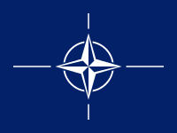

Az Észak-atlanti Szerződés Szervezete (North Atlantic Treaty Organisation)

Alapítás: 1949. április 4. – Washington
12 ország: USA, Kanada, Belgium, Hollandia, Lux., N-Br., Norvégia, Olaszo., Portugália, Dánia, Izland, Franciao.

További tagállamok (28)
- 1952: Görögo., Töröko.
- 1955: NSZK
- 1982: Spanyolo.
- 1990: NDK

További tagállamok
1999: Magyaro., Lengyelo., Cseho.
- 2004: Bulgária, Észto., Letto., Litvánia, Románia, Szlovákia és Szlovénia
- 2009 Horvátország, Albánia

